ПРАКТИЧЕСКИЕ РАБОТЫ

по дисциплине:
«ЗДОРОВЬЕСБЕРЕГАЮЩИЕ ТЕХНОЛОГИИ В ОБРАЗОВАНИИ ДЕТЕЙ С ОВЗ»

Оглавление

Практическая работа №1. Сущность инклюзивного образования лиц с ограниченными возможностями здоровья 3
Практическая работа №2. Система нормативных правовых документов по организации обучения детей с ограниченными возможностями здоровья 4
Практическая работа №3. Категории обучающихся с ОВЗ в образовательном инклюзивном пространстве 5
Практическая работа №4. Анализ требований СанПиН 2.4.2.3286-15 к организации образовательного процесса обучающихся с ОВЗ 6
Практическая работа №5. Понятие о здоровье и его основных составляющих 8
Практическая работа №6. Здоровый образ жизни как биологическая и социальная проблема 10
Практическая работа №7. Здоровьесберегающие образовательные технологии 12
Практическая работа №8. Здоровьесберегающие технологии в условиях дошкольного образования детей с ОВЗ 13
Практическая работа №9. Здоровьесберегающие технологии в инклюзивном образовании 14
Список рекомендуемой литературы 15

Практическая работа №1
Сущность инклюзивного образования лиц с ограниченными возможностями здоровья

Цель работы: Изучить понятие «инклюзивное образование», его цели, задачи, условия организации и внедрения в образовательное учреждение, принципы реализации.
Ход работы
- Запишите определение понятия «инклюзивное образование», охарактеризуйте цели и задачи инклюзивного образования.
- Реализация инклюзивных образовательных практик как поэтапный механизм инклюзии ребенка в социум основывается на совокупности таких подходов, как системный, командный, средовой, кондуктивный, индивидуальный. Запишите краткую характеристику каждого подхода.
- Определите и обоснуйте условия организации и внедрения инклюзивной практики в образовательное учреждение.
- На основе анализа литературы и Интернет-источников, выделите концептуальные положения и принципы реализации образовательной инклюзии.
- Инклюзивная школа:
а) Изучите основные сходства и различия в психолого-педагогическом сопровождении процесса обучения и воспитания детей с ограниченными возможностями здоровья в коррекционном и инклюзивном образовании.
б) Рассмотрите преимущества инклюзивного образования для всех участников образовательного процесса.
в) Перечислите условия включения детей с разными возможностями в общеобразовательный класс, школу.
г) Раскройте основные содержательные и организационные подходы, способы и формы реализации принципов инклюзивного образования детей с ОВЗ в общеобразовательных учреждениях.

Сделайте обобщающий вывод по работе:

Практическая работа №2
Система нормативных правовых документов по организации обучения детей с ограниченными возможностями здоровья

Цель работы: Освоить навыки работы с нормативными правовыми документами.
Задача: Составить подробную характеристику нормативного правового акта.
Ход работы
1. В соответствии с планом охарактеризовать нормативный правовой документ по организации обучения детей с ограниченными возможностями здоровья (любой, по выбору студента):
1) полное наименование;
2) дата принятия;
3) время вступления в силу;
4) юридическая сила и географическая сфера действия;
5) структура: структурные блоки, разделы, части, статьи;
6) цели и задачи документа;
7) положения, являющиеся наиболее важными;
8) официальный источник (где и когда был опубликован).

2. Определить полноту документа и удобство для использования в сфере образования.
Методические рекомендации. При работе с документом строго придерживаться представленного плана. По ходу анализа представлять выдержки из документа с указанием разделов, статей, пунктов.

3. Составьте каталог с аннотацией нормативного правового документа, регламентирующих организацию обучения детей с ограниченными возможностями здоровья.

№ | Название документа | Краткое содержание

Сделайте обобщающий вывод по работе.

Практическая работа №3
Категории обучающихся с ОВЗ в образовательном инклюзивном пространстве

Цель работы: Познакомиться с основными категориями обучающихся с ОВЗ в образовательном инклюзивном пространстве.

Ход работы:
- Запишите определение «дети с ограниченными возможностями здоровья».
- Перечислите основные категории детей с ОВЗ по классификации В. А. Лапшина и Б. П. Пузанова.
- Выберите одно из нарушений (нозологий) детей с ОВЗ и выполните следующие задания:
- обозначьте особенности психолого-педагогического развития детей с определенным нарушением (нозологией).
- выделите особые образовательные потребности, методы и приемы обучения детей с этим нарушением.
- результат зафиксируйте в таблице.
Название рассматриваемого нарушения (нозологии) | Характеристика нарушений (особенности психолого-педагогического развития) | Особые образовательные потребности детей, методы и приемы обучения

Сделайте обобщающий вывод по работе.

Практическая работа №4
Анализ требований СанПиН 2.4.2.3286-15 к организации образовательного процесса обучающихся с ОВЗ

Цель работы: Познакомиться с основными требованиями СанПиН 2.4.2.3286-15 к организации образовательного процесса обучающихся с ОВЗ.

Ход работы
Задание 1.
- Изучите Положение об учебном кабинете начальных классов для совместного обучения детей с нормой развития и обучающихся с ограниченными возможностями здоровья, которое разработано в соответствии с СанПиН 2.4.2.3286-15 (https://lyceum3-brn.ru/doc/obuchenie-detej-s-ovz/494-polozhenie-ob-uchebnom-kabinete-nachalnykh-klassov-dlya-sovmestnogo-obucheniya-detej-s-normoj-razvitiya-i-obuchayushchikhsya-s-ogranichennymi-vozmozhnostyami-zdorovya/file) .
- Определите, какие специальные условия необходимо создать в обычном классе общеобразовательного учреждения, в котором обучается ребёнок, с определенной спецификой нарушения ОВЗ.
- Результаты своего понимания данного материала зафиксируйте в таблице 1.
Таблица 1.
Специальные условия СанПиН 2.4.2.3286-15 к различным нозологиям
№ п/п | Специфика нарушения ОВЗ | Специальные условия
 | Слабослышащие и позднооглохшие обучающиеся
 | Слабовидящие обучающиеся
 | Обучающиеся с тяжёлыми нарушениями речи (далее – ТНР)
 | Обучающиеся с нарушениями опорно-двигательного аппарата (далее – ОДА)
 | Обучающиеся с задержкой психического развития (далее – ЗПР)
 | Обучающиеся с расстройствами аутистического спектра (далее – РАС)

Задание 2.
- Изучите требования СанПиН 2.4.2.3286-15 к организации образовательного процесса обучающихся с ОВЗ (http://docs.cntd.ru/document/420292638).
- Определите условия, которые необходимо создать для организации учебного процесса в обычном классе общеобразовательного учреждения, в котором обучается ребёнок с разными группами нарушения ОВЗ.
- Сравните выявленные условия с условиями организации учебного процесса для обучающихся без ограничений здоровья, прописанными в СанПиН 2.4.2.2821-10 (http://docs.cntd.ru/document/902256369).
- Результаты выполненной работы зафиксируйте в таблице 2.
Таблица 2
№ п/п | Основания для изучения | Особенности для обучающихся с нормой | Особенности для обучающихся с ОВЗ
 | Организация образовательной деятельности
 | Основная образовательная программа
 | Внеурочная деятельность
 | Особенности расписания
 | Обучение в первом классе
 | Недельная нагрузка
 | Трудовое обучение и физическое воспитание
 | Организация режима дня

Сделайте обобщающий вывод по работе.

Практическая работа №5
Понятие о здоровье и его основных составляющих

Цель работы: Изучить понятие здоровье, его основные составляющие, факторы, влияющие на здоровье человека.
Ход работы
- Здоровье человека рассматривается с позиции трех уровней: общественного здоровья, группового здоровья и индивидуального здоровья. Раскройте сущность этих уровней здоровья, заполните таблицу:
Уровни здоровья
Уровни | Категории здоровья | Определение категорий здоровья | Субъекты исследования здоровья
I | Общественное
II | Групповое
III | Индивидуальное

- Изучите компоненты здоровья человека, заполните таблицу:
Компоненты здоровья человека
№ п/п | Компонент здоровья | Определение | Ссылка на источник
1. | Генетическое здоровье
2. | Соматическое здоровье
3. | Физическое здоровье
4. | Психическое здоровье
5. | Психологическое здоровье
6. | Эмоциональное здоровье
7. | Социальное здоровье
8. | Нравственное здоровье
9. | Духовное здоровье
10. | Интеллектуальное здоровье
11. | Репродуктивное здоровье
12. | Профессиональное здоровье

- Изучите основные факторы, влияющие на здоровье человека, запишите примеры:
- факторы, укрепляющие здоровье_____________________________________
- факторы, ухудшающие здоровье______________________________________

- Изучите причины появления детей с ограниченными возможностями здоровья (ОВЗ), запишите примеры.
- Изучите факторы, влияющие на здоровье детей с ОВЗ (внутренние и внешние), запишите примеры.

Сделайте обобщающий вывод по работе.

Практическая работа №6
Здоровый образ жизни как биологическая и социальная проблема

Цель работы – познакомить студентов с основными составляющими здорового образа жизни и показать пути его формирования.

Вопросы для обсуждения (ответы на вопросы запишите в тетради):
- Определение понятий «образ жизни», «условия жизни», «уклад жизни», «стиль жизни», «качество жизни».
- Место образа жизни в структуре причин, обусловливающих современную патологию человека.
- Определение понятия «здоровый образ жизни».
- Основные составляющие здорового образа жизни.

Практические задания:
- Проранжируйте составляющие здорового образа жизни по значимости для Вас:
– культивация положительных эмоций;
– оптимальный режим двигательной активности:
– рациональное питание;
– соблюдение норм и правил гигиены;
– рациональная организация труда и отдыха;
– закаливание и повышение неспецифического иммунитета;
– ритмический образ жизни, соответствующий биоритмам;
– культура половых отношений;
– отказ от вредных привычек.

- Используя анкету (см. анкету ниже), предложенную К. Байером и Л. Шейнбергом, оцените свой образ жизни. Полученные результаты запишите.
- Напишите краткий конспект на тему: «Роль государства и общественный движений в формировании здорового образа жизни детей с ОВЗ».

Сделайте обобщающий вывод по работе.

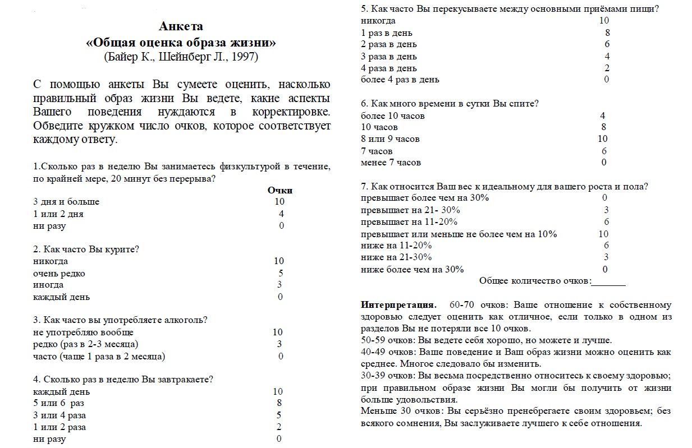

Практическая работа №7
Здоровьесберегающие образовательные технологии

Цель работы: Раскрыть понятие и сущность здоровьесберегающих образовательных технологий, их отличие от иных педагогических технологий.
Ход работы
- Запишите определение понятия «здоровьесберегающие технологии», раскройте их сущность и отличие от иных педагогических технологий.

- Заполните таблицу записав в ней основные типы здоровьесберегающих технологий по классификации Н. К. Смирнова, дайте им короткую характеристику, приведите примеры.

Тип | Характеристика | Примеры здоровьесберегающих технологий

- Дать характеристику групп средств здоровьесберегающих образовательных технологий: средства двигательной направленности, оздоровительные силы природы, гигиенические факторы.

- Дать характеристику групп методов здоровьесберегающих образовательных технологий: специфических и общепедагогических.

- Раскрыть основные приемы в структуре методов здоровьесберегающих образовательных технологий.

- Раскройте одну из классификаций здоровьесберегающих образовательных технологий, ее возможности для использования в обучении детей с ОВЗ. Докажите на примерах возможность ее применения.

Сделайте обобщающий вывод по работе.

Практическая работа №8
Здоровьесберегающие технологии в условиях дошкольного образования детей с ОВЗ

Цель работы: Познакомиться со здоровьесберегающими технологиями в условиях дошкольного образования детей с ОВЗ.

Ход работы
- Сделайте подборку и составьте библиографический список 5 источников (статья, методическое пособие, учебник, доклад и т.д.), посвященных вопросам применения здоровьесберегающих технологий в обучении детей с ОВЗ в условиях ДОУ (список оформить в соответствии с требованиями оформления списка литературы по ГОСТу-2018).
- К каждому, представленному вами в списке источнику (статье, методическому пособию, учебнику, докладу и т.д.) напишите краткое описание-аннотацию: какой материал можно найти, для кого предназначен и как его можно использовать при работе с детьми с ОВЗ.
- Изучите технологии сохранения и стимулирования здоровья детей с ОВЗ (динамические паузы, логоритмика, ритмопластика, пальчиковая гимнастика, гимнастика для глаз, дыхательная и артикуляционная гимнастика и др.). Дайте определение понятиям, их краткую характеристику, укажите для детей с какими нозологиями подходит, приведите примеры технологий.
- Изучите технологии обучения здоровому образу жизни (самомассаж, точечный массаж, оздоровительные праздники, активный отдых, игротренинги, игротерапия и др.). Дайте определение понятиям, их краткую характеристику, укажите для детей с какими нозологиями подходит, приведите примеры технологий.
- Изучите здоровьесберегающие коррекционные технологии (психогимнастика, арттерапия, пескотерапия, сказкотерапия, природотерапия, иппотерапия и др.). Дайте определение понятиям, их краткую характеристику, укажите для детей с какими нозологиями подходит, приведите примеры технологий.

Сделайте обобщающий вывод по работе.

Практическая работа №9
Здоровьесберегающие технологии в инклюзивном образовании

Цель работы: Познакомиться со здоровьесберегающими технологиями в инклюзивном образовании.
Ход работы
- Сделайте подборку и составьте библиографический список 5 источников (статья, методическое пособие, учебник, доклад и т.д.), посвященных вопросам применения здоровьесберегающих технологий в инклюзивном образовании (список оформить в соответствии с требованиями оформления списка литературы по ГОСТу-2018).
- К каждому, представленному вами в списке источнику (статье, методическому пособию, учебнику, докладу и т.д.) напишите краткое описание-аннотацию: какой материал можно найти, для кого предназначен и как его можно использовать при работе с детьми с ОВЗ.
- Составьте методические рекомендации (разработку) для педагогов по применению здоровьесберегающих технологий в образовании детей с ОВЗ в общеобразовательном учреждении (специфика нарушения детей с ОВЗ на выбор студента). При составлении методических рекомендаций (разработок) особое внимание уделяйте краткой характеристике, методике проведения той или иной здоровьесберегающей технологии, описанию конкретных примеров проведения технологии.

Сделайте обобщающий вывод по работе.

Список рекомендуемой литературы

- Айдаркин, Е. К., Иваницкая, Л. Н. Возрастные основы здоровья и здоровьесберегающие образовательные технологии: учеб. пособие / Е. К. Айдаркин, Л. Н. Иваницкая. – Ростов н/Д: Изд-во ЮФУ, 2008. – 176 с.
- Айзман, Р. И. Здоровьесберегающие технологии в образовании: учебное пособие для вузов / Р. И. Айзман, М. М. Мельникова, Л. В. Косованова. − Москва: Издательство Юрайт, 2020. – 282 с. Режим доступа: URL: https://urait.ru/bcode/452423
- Галеева, Н. Л. Здоровьесберегающая деятельность в школе как управляемая система // Директор школы. – 2010. – № 9 (152). С. 98–102.
- Здоровьесберегающие технологии в общеобразовательной школе: методология анализа, формы, методы, опыт применения: метод. рекомендации / под ред. М. М. Безруких, В. Д. Сонькина. − М.: Триада-фарм, 2002. − 117 с.
- Здоровьесберегающие технологии в системе профессионального образования: практикум / сост. Л. В. Белова. – Ставрополь: Изд-во СКФУ, 2017. – 95 с.
- Инклюзивное образование. Настольная книга педагога, работающего с детьми с ОВЗ: методическое пособие / под. ред. М. С. Староверовой. − М.: Гуманитарный изд. центр В Л АД ОС, 2011. − 167 с.
- Инклюзивное образование: учеб. пособие / Н. А. Борисова, И. А. Букина, И. А. Бучилова и др.; сост. О. Л. Леханова. – Череповец: ЧГУ, 2016. – 162 с.
- Ковалько, В. И. Здоровьесберегающие технологии в начальной школе / В. И. Ковалько. − М.: ВАКО, 2004. − 295 с.
- Кучма, В. Р. Школа здоровья: организация работы, мониторинг развития и эффективности (аудит школы в сфере здоровьесбережения детей) / В. Р. Кучма, Л. М. Сухарева, И. К. Рапопорт, М. И. Степанова, П. И. Храмцов, И. В. Звездина, И. Э. Александрова, Н. А. Бокарева, С. Б. Соколова. – М: Издательство Просвещение, 2011. – 142 с.
- Мамедова, Л. В., Кобазова Ю. В. Педагогика и психология инклюзивного образования / Л.В. Мамедова, Ю.В. Кобазова. – Нерюнгри: Издательство ТИ (ф) СВФУ. 2015. – 132 с.
- Митяева, А. М. Здоровьесберегающие педагогические технологии: учеб. пособие для студ. высш. учеб. заведений / А. М. Митяева. − М.: Издательский центр «Академия», 2010. − 192 с.
- Никишина И. В. Настольная книга современного педагога: методическое пособие / И. В. Никишина. – 2013. – 272 с. Режим доступа: URL: https://nsportal.ru/detskii-sad/vospitatelnaya-rabota/2016/09/03/nastolnaya-kniga-sovremennogo-pedagoga
- Подольская, О. А. Инклюзивное образование лиц с ограниченными возможностями здоровья: учебное пособие / О. А. Подольская. − М.; Берлин: Директ-Медиа, 2017. − 56 с.
- Подольская, О. А. Теория и практика инклюзивного образования: учебное пособие / О. А. Подольская, И. В. Яковлева. – Москва; Берлин: Директ-Медиа, 2018. – 201 с.
- Селевко, Г. К. Современные образовательные технологии / Г. К. Селевко. − М.: Народное образование, 1998. − 256 с.
- Смирнов, Н. К. Здоровьесберегающие образовательные технологии в современной школе / Н. К. Смирнов. − М.: АПК и ПРО, 2002. − 121 с.
- Смирнов, Н. К. Здоровьесберегающие технологии и психология здоровья в школе / Н. К. Смирнов. – М: АРКТИ, 2005. − 320 с.
- Тихомирова, Л. Ф. Здоровьесберегающая педагогика: учебник для академического бакалавриата / Л. Ф. Тихомирова, Т. В. Макеева. − Москва: Издательство Юрайт, 2019. − 251 с. Режим доступа: URL: https://urait.ru/bcode/442123
- Третьякова, Н. В. Основы здоровьесбережения: практикум / Н. В. Третьякова. − Екатеринбург: Изд-во Рос. гос. проф.-пед. ун-та, 2011. − 138 с.
- Цибульникова, В. Е. Педагогические технологии. Здоровьесберегающие технологии в общем образовании / В. Е. Цибульникова, Е. А. Леванова. − М., МПГУ. 2017. – 148 с.

